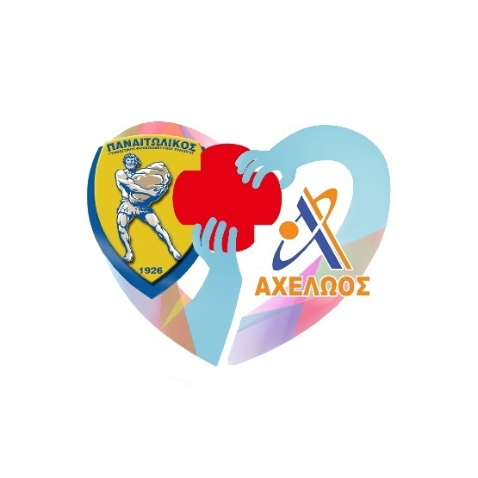
ΤΗΛΕΜΑΡΑΘΩΝΙΟΣ
ΕΝΙΣΧΥΣΗΣ ΔΟΜΩΝ ΥΓΕΙΑΣ
Ν. ΑΙΤΩΛΟΑΚΑΡΝΑΝΙΑΣ

Κυριακή 31 Μαΐου 2020
Διοργάνωση: Παναιτωλικός – Αχελώος TV

Η πανδημία που εισέβαλε στις ζωές μας και αφήνει πίσω της θύματα, αναδεικνύει την ανάγκη για ένα καλύτερο σύστημα Υγείας, για την αντιμετώπιση τέτοιων κρίσεων, αλλά -κυρίως- για την καθημερινή παροχή ποιοτικότερων υπηρεσιών υγείας στον πολίτη.
Πέραν της προσπάθειας που κάνει η Πολιτεία για την αναβάθμιση του συστήματος, η ατομική ευθύνη του καθενός μας επιτάσσει κινητοποίηση και συμμετοχή. Σε μια εθνική προσπάθεια με τη συμβολή όλων για ένα ισχυρό και αποτελεσματικό σύστημα Υγείας, το οποίο απευθύνεται τελικά σε όλους μας.
Τώρα έχουμε επιπλέον λόγους να αναλάβουμε πρωτοβουλίες. Να ενώσουμε τις δυνάμεις μας, να απαιτήσουμε, αλλά ταυτόχρονα να συμμετάσχουμε! Ο καθένας όσο μπορεί. Λίγο, πολύ, περισσότερο, πάρα πολύ…
Ο Παναιτωλικός στα 94 χρόνια της ύπαρξής του, πέρα από ισχυρός Γυμναστικός - Φιλεκπαιδευτικός Σύλλογος, ήταν και παραμένει ενεργό κύτταρο της κοινωνίας, αναλαμβάνοντας πρωτοβουλίες στις οποίες συστρατεύεται και στηρίζει το Αγρίνιο και η Αιτωλοακαρνανία.
Την Κυριακή 31 Μαΐου 2020, ο ΠΑΝΑΙΤΩΛΙΚΟΣ σε συνεργασία με τον περιφερειακό τηλεοπτικό σταθμό ΑΧΕΛΩΟΣ TVπου εδρεύει στο Αγρίνιο, μετά από την έγκριση σχετικού αιτήματός μας από την 6^{η} ΥΠΕ,προετοιμάζουμε την πραγματοποίηση Τηλεμαραθωνίου ευαισθητοποίησης και συμμετοχής όλων μας στην προσπάθεια να στηρίξουμε τις δομές Υγείας της Αιτωλοακαρνανίας.
- Με κατάθεση χρημάτων σε ειδικό τραπεζικό λογαριασμό που άνοιξε
- Με τη λειτουργία τηλεφωνικής γραμμής χρέωσης
- Με τη συγκέντρωση απαραίτητου υγειονομικού υλικού
- Με εθελοντική αιμοδοσία
Οι προσφορές που θα συγκεντρωθούν θα αποδοθούν στο σύνολό τους για την προμήθεια εξοπλισμού των δομών υγείας της Αιτωλοακαρνανίας. Βελτιώνοντας τις παροχές που βρίσκονται στη διάθεση των συμπολιτών μας.
Η παρούσα προαναγγελία της πρωτοβουλίας αποτελεί ταυτόχρονα και ΚΑΛΕΣΜΑ ΣΕ ΟΛΟΥΣ για συμμετοχή στην προσπάθεια. Θέλουμε συνοδοιπόρους τους φορείς, τους συλλόγους, τον επιχειρηματικό και εμπορικό κόσμο, τους ιδιώτες. Όλη την κοινωνία!
Οφείλουμε ΟΛΟΙ ΜΑΖΙ να αναλάβουμε ενεργό ρόλο και να επιδιώξουμε το καλύτερο δυνατό αποτέλεσμα. Να ενισχύσουμε την Υγεία στην περιοχή μας.

https://www.panetolikos.gr/

https://www.facebook.com/events/335378064105638/

